Marie Avila Esthel Hoff
Décès : 4 mars 1902, Saint Philippe co.Argenteuil, Québec.
Sépulture : 6 mars 1902, paroisse Saint Philippe d’Argenteuil.
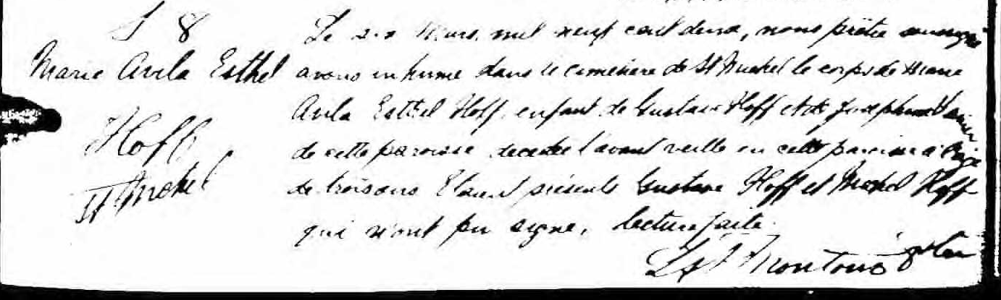

S 8 Le six mars mil neuf cent deux, nous prêtre soussigné avons inhumé
dans le cimetière de St Michel le corps de Marie Avila Esthel Hoff,
Marie Avila Esthel enfant de Gustave Hoff et de Joséphine Vanier de cette paroisse,
Hoff décédée l’avant veille en cette paroisse à l’âge de trois ans.
Etaient présents Gustave Hoff et Michel Hoff qui n’ont pu signer,
lecture faite.
Ls.P.Montour ptre.

Référence : Ancestry (Fond Drouin)

